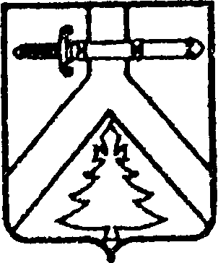
АДМИНИСТРАЦИЯ ИМИССКОГО СЕЛЬСОВЕТА

КУРАГИНСКОГО РАЙОНА КРАСНОЯРСКОГО КРАЯ

ПОСТАНОВЛЕНИЕ

15.12.2015 г. с.Имисское №55-п

О проведении спортивного мероприятия

В соответствии со ст.14 ФЗ-131 "Об общих принципах организации местного самоуправления в Российской Федерации", п.1 пп.14 ст.7 Устава Имисского сельсовета:

- Провести лыжные гонки 19 декабря 2015 года.
Начало соревнований в 12.00 час.
- Администрации сельсовета выделить на проведение соревнований для премирования участников бюджетные средства в сумме 5000 (пять тысяч) рублей;
- Контроль за исполнением постановления оставляю за собой;
- Постановление вступает в силу в день, следующий за днем опубликования в газете «Имисские зори».

Глава сельсовета А.А.Зоткин

